


Institut de Mathématiques Appliquées
Université catholique de l’Ouest
44 rue Rabelais
49000 Angers
Ecole des Mines de Nantes
La Chantrerie
4 rue Alfred Kastler
44307 Nantes



CASTOR: Bibliothèque Numérique
Implémentation de modules autour de cette plate-forme

DESS Mathématiques Appliquées et Informatique
Option Objet Réseau et Application

DIETRICH Emilie

Juin 2005

Suivi Ecole des Mines : Cédric DUMAS Suivi IMA : Jean-Max ESTAY
Stéphane BOUCHET

3.2 L’outil d’administration : Gestion des types de documents

3.2.1 Enjeu de l’outil d’administration pour CASTOR :

Pour faciliter l’administration de la plate-forme, il est nécessaire de développer un outil permettant de gérer les types de documents.
Afin de convaincre d’autres institutions d’utiliser CASTOR il est nécéssaire que celles ci puissent s’approprier la plate-forme. La soumission étant une étape incontournable, il est donc important que les futurs administateur de CASTOR puissent se l’approprier en créant facilement de nouveaux types de documents.

3.2.2 Planification et méthodes de travail :

Pour le développement de cet outil d’administration, j’ai respecté le cycle de développement en Y expliqué précédemment; C’est à dire que j’ai mené de front le côté fonctionnel et le coté technique de ce projet.
 | avr-03 | avr-04 | mai-01 | mai-02 | mai-03 | mai-04 | juin-01 | juin-02 | juin-03 | juin-04 | juil-01 | juil-02 | juil-03 | juil-04
Rédaction document
Objectifs et exigences
Fonctionnelle
Prototype d'interface
Use cases
Technique
Architecture logicielle
Choix des technos
Codage
Applet
Servlet
Comunication
Intégration à CASTOR
Test Unitaires
Tests Fonctionels
Déploiement

Pour ce qui est des méthodes de travail, les objectifs, exigences et cas d’utilisation concernant l’outil d’administration ont été établis suite à un travail collectif avec l’ergonome de CASTOR : Alan FRANCOIS, et les documentalistes de l’EMN Peggy BARDON et Nathalie FONTAINE.

De même, tout les prototypes d’interface ont été définis selon le principe suivant :
Les exigences une fois établies, j’ai donc proposé un premier « jet » d’interfaces papiers. Ces interfaces ont été examinées par l’ergonome et soumises à des tests utilisateurs ; Suite à ces tests utilisateurs, ces interfaces ont été retravaillées jusqu’à approbation générale.

3.2.3 Branche fonctionnelle :

Contexte

Pour que CASTOR s'adapte au mieux à l'environnement où il sera déployé, la possibilité de créer de nouveaux types de documents est primordiale. En effet, les documentalistes doivent avoir la possibilité de créer de nouveaux types de documents correspondant aux types de documents soumis dans CASTOR.

Objectifs

Utilisateur cible : les documentalistes, personnes administrant la plate-forme.
L’objectif de l’outil est de permettre aux documentalistes de créer « facilement » leurs propres types de documents, sachant qu’à chaque type de document on associe un ensemble de métadonnées devant être remplies par le soumetteur puis validées par un valideur.
A chaque nouveau type de document est associé un fichier XML décrivant chaque métadonnée associée au type de document.
Donc lors de la création d’un nouveau type de document, le créateur devra choisir un certain nombre de métadonnées qui seront alors demandées aux différents utilisateurs de CASTOR puis enregistrées dans le système

Exigences

Tableau des exigences

Exigences | Priorité
Exigences fonctionnelles
Chaque métadonnéé créée aura un équivalent DC | 1
Fournir une aide en ligne sur DC | 2
Possibilité de s'appuyer sur 1 type documentaire existant pour en créer un autre. | 1
A chaque création de type documentaire, la métadonnée titre se créée aussi. | 1
Chaque métadonnée crée contiendra un certain nombre d'attributs et de champs | 1
Ajouter des métadonnées | Top5
Pouvoir dire si la notice est construite sur une norme | 3
Faire des familles de type de documents | Top5
Gérer et prévoir l'ordre d'affichage des métadonnées | Top5
Gérer l'existant | Top5
Prévisualisation du contenu de la notice, selon l'utilisateur | 2
Repository de type de documents | 3
Import de notice marc | 4
Validation XML | 3
Gérer la publication ou non sur la plate-forme | 2
Exigences non-fonctionnelles
Outil simple d'utilisation | 1
L'utilisation de l'outil ne nécessitera aucune connaissances en xml. | 1
Nécessité de connaître DC | 1
1 type documentaire minimal contiendra au moins la métadonnée titre | 1
Toute combinaison de métadonnée est possible. | 1
Utiliser la complétion automatique | Top5
Thésaurus | 3
Proposer des exemples et aide | 2
Pouvoir créer un nouveau type de document rapidement | 1
Minimiser la saisie clavier et le nombre de clics | 1
1 : priorité maximale.

Cas d’utilisations

Le système :

C’est CASTOR.

Le sous-sytème :

C’est l’outil d’administration

Les acteurs du sous-système

Les seuls et uniques acteurs du système sont les gestionnaires.

Les gestionnaires :
Dans le cadre de l’Ecole des Mines de Nantes, les gestionnaires sont les documentalistes.

Les cas d’utilisation :

UC1 : Accès au système

Ce use case explique comment les utilisateurs accèdent à l’outil.

UC2 : Gérer une famille de type de document

Ce use case explique comment les gestionnaires vont utiliser le sous-système dans le but de créer ou supprimer une famille de types de documents.

UC3 : Gérer les types de documents

Ce use case explique comment les utilisateurs vont utiliser l’outil dans le but de créer, modifier ou supprimer un type de document, voir les propriétés d’un type de document ou gérer le workflow.

UC4 : Gérer les métadonnées

Ce use case explique comment les utilisateurs vont utiliser l’outil dans le but de créer des métadonnées associées à un type de document, modifier une métadonnée, supprimer une métadonnée ou modifier l’ordre d’affichage des métadonnées.

UC5 : Publier les types de documents dans CASTOR

Ce use case explique comment les utilisateurs vont pouvoir décider de publier ou non tel ou tel type de document au sein de CASTOR.

Rappel: publier un type de document signifie que celui-ci apparaît dans CASTOR, au moment où l’utilisateur de CASTOR choisit quel type de document il souhaite soumettre.

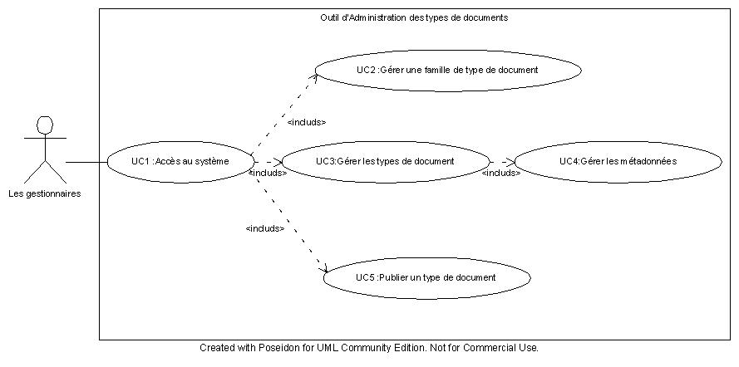

Diagramme général des cas d’utilisation

Les cas d’utilisations détaillés se trouvent en annexe.
Ce document a été rédigé avec la participation des documentalistes de l’école des Mines, ainsi qu’avec l’aide d’un ergonome pour l’aspect interface.

3.2.4 Branche Technique

Architecture Logicielle

CASTOR étant en fonctionnement, les choix technologiques ont donc été fait en fonction de l’existant.

Deux solutions possibles :
  - Développement de pages Struts.
Cette solution permet de rester cohérent avec CASTOR qui est majoritairement composé de pages Struts.
  - Développement d’une Applet coté client qui communiquera avec une Servlet grâce au protocole http.
Cette solution permet une plus grande liberté au niveau interface utilisateur, c’est donc pour cette raison que c’est cette solution qui va être mies en place.

Les Applets :

Les quatre méthodes init, start, stop, destroy de la classe JApplet (ces méthodes sont héritées de Applet qui est la classe parente de JApplet) fournissent le cadre de construction d'une Applet. Nous décrivons brièvement ces méthodes en indiquant l'endroit où elles sont appelées et la nature du code qu'elles vont contenir.

void init();
Cette méthode rassemble toutes les initialisations nécessaires à l'Applet. Elle est comparable à un constructeur. Elle est appelée automatiquement par le système quand Java lance l'Applet pour la première fois. En principe, une Applet devra traiter les valeurs param et ajouter des composants à l'interface utilisateur. Les Applets possèdent éventuellement un constructeur par défaut, mais l'usage est d'effectuer toutes les initialisations dans la méthode init et non dans le constructeur par défaut.

void start();
Cette méthode est appelée automatiquement après l'appel par Java de la méthode init. Elle est appelée de nouveau chaque fois que l'utilisateur revient à la page contenant l'Applet après avoir parcouru d'autres pages. La méthode start peut-être appelée plusieurs fois, à la différence de la méthode init. Par conséquent, le code ne devant être exécuté qu'une seule fois doit se trouver dans la méthode init et non dans la méthode start. La méthode start va relancer un thread de l'Applet. Il est inutile d'implémenter cette méthode (ni la méthode stop) si l'Applet ne contient rien qu'il soit nécessaire de suspendre.

void stop();
Cette méthode est appelée automatiquement quand l'utilisateur quitte la page sur laquelle se trouve l'Applet. Elle peut donc être appelée plusieurs fois pour la même Applet. Son but est de permettre l'arrêt d'une activité gourmande en temps UC, qui ralentit le système lorsque l'utilisateur ne s'intéresse pas à l'Applet. Il ne faut pas appeler directement cette méthode. Si l'Applet n'effectue pas d'animation, ne joue pas de fichier audio, n'effectue pas de calcul dans un thread, il n'est en principe pas nécessaire d'employer cette méthode.

void destroy();
Java nous garantit que cette méthode est appelée lorsque le navigateur s'arrête normalement. Puisqu'une Applet est associée à une page Web, cette étape se fera automatiquement à la sortie du navigateur.

Dans notre cas, l’Applet va nous permettre de développer toute l’interface utilisateur qui sera en interaction directe. Il faut bien noter qu’en aucun cas la Servlet ne pourra accéder directement au serveur ou aux ressources du poste client.

La Servlet

Cette dernière va nous permettre de faire tous les traitements cotés serveur, et notamment le chargement des types de documents, stockés sur le serveur et au format xml.
C’est elle aussi qui va parser les fichiers xml afin de remplir les différents objets qui seront utilisés. Ce sont ces même objets qui seront transmis à l’Applet grâce au tube http.
Le développement d’un parser xml permettant de lire les fichiers xml est donc nécessaire.

Communication Applet/Servlet

Protocole utilisé : http.

Les méthodes : get ou post :

- La méthode get est beaucoup plus simple d'utilisation mais elle ne permet pas d'envoyer intrinsèquement tout type d'information. Elle permet uniquement de placer du texte à la suite de son URL. Par contre, avec une Applet, la réponse à la requête peut-être de n'importe quel type. Nous pouvons donc renvoyer des objets en retour.

- La méthode post est plus compliquée et également plus lourde (de façon interne). En contre parti, elle est plus performante. Elle permet d'effectuer des échanges bidirectionnels et de dépasser le cadre d'envoie de texte ou de page HTML. En fait, en prenant la méthode post, nous nous retrouvons dans la même situation que lors de l'utilisation des sockets. Il est alors possible d'envoyer et de recevoir n'importe quel type de flux de données. Notamment, et c'est là toute la puissance du système, il va être possible de passer des objets plus ou moins sophistiqués au travers du tube HTTP.

Dans notre cas, nous allons donc utiliser la méthode post puisqu’elle seule nous permet de faire transiter des objets.

La librairie Swing

La librairie « Swing » est une librairie standard JAVA permettant d’implanter des interfaces graphiques. Son emploi ne nécessite donc pas le chargement de librairie supplémentaire. Elle est préférable à la librairie AWT (aussi standard) qui est moins souple et offre une panoplie de widgets (barre de défilement, boutons radio…) plus restreinte.
Cependant, il n’y a pas de choix strict à faire puisqu’une application JAVA peut contenir à la fois des composants Swing et AWT.

Notre choix correspond donc à l’implémentation d’une Applet et d’une Servlet.
L’Applet sera en interaction directe avec le client, elle comportera donc bien évidemment une partie « interface ». Afin de respecter au mieux le pattern modèle, vue contrôleur, il me paraît primordial d’utiliser une façade qui va servir de « lien » entre les données et l’affichage des données.

Par soucis de cohérence avec l’implémentation de CASTOR, la création d’un nouveau paquetage est nécessaire : fr.emn.bn.outiladministration.typedoc……

Il contiendra les classes :
- Applet
- Servlet
- Facade
- Parser
- Métadonnée
- Type de document
- Famille
- Et les classes d’interfaces qui héritent de JApplet.

Digramme de classes

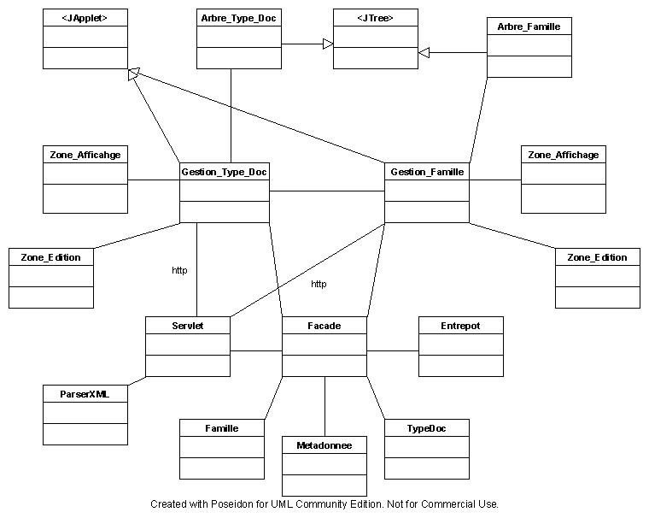
Diagramme de classe

Glossaire

Agrégateur
Un agrégateur rassemble les métadonnées provenant de plusieurs fournisseurs de données et les rend accessibles dans un entrepôt OAI.

CASTOR
CApitalisation STockage Recherche.

CDI
Centre de Documentation et d’Information.

CERN
Centre Européen de Recherche Nucléaire.

CNRS
Centre National de Recherche Scientifique.

Collection :
Documents rédigés par d’autre que l’on peut mettre dans notre profil.

Complétion :
Un éditeur de texte fait de la complétion automatique quand il remplace une abréviation par la forme complète d'une expression lorsque vous tapez cette abréviation suivie d'une combinaison de touches magique. Cela permet d'économiser énormément les frappes au clavier.

CPER
Contrat de Plan Etat-Région.

DRIRE
Direction Régional de la Recherche de l’Industrie et de l’Environnement.

EMN
Ecole des Mines de Nantes.

Enregistrement (record)
Le concept d’enregistrement désigne une représentation XML concrète de métadonnées issues d’un item (objet documentaire), dans un format compatible avec le protocole OAI. Plusieurs enregistrements (formats DC non qualifié, DC qualifié, Marc XML…) peuvent être produits pour un même item.

Entrepôt conforme à OAI (repository)

Base de métadonnées constituée par un fournisseur de données. Les métadonnées y sont disponibles dans différents formats afin de répondre à différents types de demandes.

Entrepôt statique
Une version simplifiée des entrepôts OAI, les entrepôts statiques rassemblent tous les enregistrements en un seul fichier XML généré une seule fois à partir d’un système source, et répondent aux requêtes OAI.

Feuille de style
Les styles sont une technologie issue du souhait de distinguer le fond d'un document numérique et sa forme afin de pouvoir modifier l'aspect indépendamment du contenu et vice et versa. Lors de l'édition d'un tel document, l'auteur récupère ou conçoit une feuille de style et y fait référence en liant le contenu à son aspect. Par exemple en liant un texte qu'il sait paragraphe à un nom de style dont les caractéristiques pourrait être Arial 10, comme dans ce document.

Fournisseur de données
Le fournisseur de données détient des contenus (des métadonnées) et les met à la disposition d’un fournisseur de service pour la réalisation d’une application. Il crée un entrepôt de métadonnées OAI.

Fournisseur de service
Le fournisseur de service lance un programme (le moissonneur) pour collecter les métadonnées d’un ou plusieurs fournisseur(s) de données et les rassemble (agrège) pour créer un service (application).

INRIA
Institut National de Recherche en Informatique et Automatique.

IRISA
Institut de Recherche en Informatique et Systèmes Aléatoires

Item
L’item est l’objet documentaire qui décrit une ressource. L’item est générateur d’enregistrements de métadonnées qui pourront être échangés grâce au protocole OAI, à la seule condition qu’à chaque item puisse être associé un identifiant unique au sein de son entrepôt.

Métadonnées
Les métadonnées sont des " données sur les données ", c’est-à-dire un ensemble de caractères externes ou descripteurs d’un document, par exemple son auteur, sa date de création, son format… Une notice bibliographique est elle-même un ensemble de métadonnées.
Moissonneur
Programme lancé par le fournisseur de service pour la collecte de métadonnées auprès d’un ou plusieurs entrepôts OAI.

Moisson sélective
Une moisson ou collecte de métadonnées est dite sélective lorsque le moissonneur spécifie un ou plusieurs ensembles qu’il souhaite collecter et ne rassemble pas toutes les métadonnées de l’entrepôt.

OAI-PMH
Open Archives Initiative ‘s Protocol for Metadata Harvesting
Protocole élaboré dans le but de faciliter la description et la diffusion des métadonnées d’articles scientifiques.

Parser
Parser est l'acte par lequel un document est examiné, et par lequel l'information contenue à l'intérieur de ce document est filtrée dans le contexte des éléments structurant l'information.

Ressource
Le terme de ressources désigne les documents de toutes natures stockés dans des bases de données. Le protocole OAI ne s’intéresse pas à la ressource elle-même, mais à l’objet documentaire ou item qui la décrit au sein d’un entrepôt OAI.

Z39.50
Le protocole Z39.50 se réfère aux standards ISO 23950 et ANSI/NISO Z39.50. Il s'agit d'un protocole de communication informatique client-serveur pour rechercher à travers un réseau informatique des informations dans des bases de données. Il est surtout utilisé par les bibliothèques pour interroger simultanément plusieurs catalogues.

Annexes

Le Dublin Core :

Depuis toujours, les bibliothécaires ont rédigé des notices ou des index, pour décrire les documents disponibles. Pour reprendre le vocabulaire utilisé en informatique, ces notices constituent des données, qui servent à décrire d'autres données (le contenu des livres) : on parle alors de métadonnées.
On peut vouloir coder de façon claire certains renseignements essentiels à propos de documents : le titre, l'auteur, la date, les mots-clefs, etc.
Avec ces métadonnées, le travail des moteurs d'indexation et de recherche est grandement facilitée car ils peuvent extraire automatiquement de nombreuses informations sur le document, ainsi que reconstituer les relations qui existent entre documents (par exemple, on peut savoir qu'une page est la cinquième d'un ensemble cohérent de quinze pages chaînées les unes aux autres).
Cependant, il est nécessaire que tous les acteurs (publicateurs, éditeurs de logiciels clients, etc.) partagent une définition et une nomenclature communes des métadonnées. Par exemple, aucun échange ne serait possible si la liste des mots-clefs était parfois nommée « keywords », d'autres fois « key-words » ou parfois « mots-clefs » !
Partant de ce constat, un certain nombre d'équipes impliquées dans la sémantique sur le Web organisèrent un atelier à Dublin (Ohio) en 1995. Ils définirent une liste précise de quelques métadonnées. Ce jeu de métadonnées fut surnommé « Dublin Core metadata ».

Principe
Le Dublin Core définit un certain nombre de champs de métadonnées mais ne décrit en aucun cas la façon de représenter ces métadonnées en pratique. Ainsi, il existe plusieurs représentations utilisées, et d'autres sont envisageables.
Les champs de métadonnées du Dublin Core sont appelés éléments ; la signification de certains d'entre eux peut être précisée à l'aide de raffinements. Un raffinement restreint la signification d'un élément, mais sans la changer fondamentalement. L'utilisation des raffinements est facultative.
Dans une description utilisant le Dublin Core, des valeurs sont donc associées aux champs de métadonnées. Ces valeurs peuvent être données dans un format libre (chaînes de caractères interprétables par des humains, mais sans signification particulière pour les machines), mais elles peuvent aussi se conformer à des formats de données bien définis. Le Dublin Core référence un certain nombre de formats de données officiels.
Champs de métadonnées
Voici la liste des champs de métadonnées du Dublin Core (éléments et raffinements). Elle contient la description de chaque élément et pour chacun d'eux la liste des raffinements possibles.

Elément | Description et liste des raffinements
Title | Titre du document : il s'agit a priori du titre principal du document. Pour indiquer un autre type, on peut utiliser le raffinement suivant :  alternative : alternative pour le titre, par exemple une abréviation ou une traduction.
Creator | Créateur du document : nom de la personne, de l'organisation ou du service à l'origine de la rédaction du document.
Subject | Sujet et mots-clefs : mots-clefs, phrases de résumé ou codes de classement. Il est préférable d'utiliser des mots-clefs choisis dans le cadre d'une politique de classement. Par exemple, il est recommandé d'utiliser les codages de la bibliothèque du congrès (LCSH et LCC), le vocabulaire médical (MESH) ou les notations décimales des bibliothécaires (DDC et UDC).
Description | Description du document : résumé, table des matières ou texte libre. Le type de description peut être précisé à l'aide des raffinements suivants :  tableOfContents : table des matières ;  abstract : résumé.
Publisher | Publicateur du document : nom de la personne, de l'organisation ou du service à l'origine de la publication du document.
Contributor | Contributeur au document : nom d'une personne, d'une organisation ou d'un service qui contribue ou a contribué à l'élaboration du document.
Date | Date d'un événement dans le cycle de vie du document : il peut s'agir par exemple de la date de création ou de la date de mise à disposition. Il est recommandé de spécifier la date au format W3CDTF (AAAA-MM-JJ). Pour préciser de quelle date il s'agit, on utilise les raffinements suivants :  created : date de création ;  valid : date ou période de validité ;  available : date ou période de mise à disposition ;  issued : date de publication ;  modified : date de modification ;  dateAccepted : date d'acceptation (par exemple, acceptation d'une thèse par une université, d'un article par un journal, etc.) ;  dateCopyrighted : date du copyright ;  dateSubmitted : date où le document a été soumis (par exemple, soumis à un comité de lecture s'il s'agit d'un article).
Type | Nature ou genre du contenu : grandes catégories de document. Il est recommandé d'utiliser des termes clairement définis au sein de son organisation. Par exemple, le Dublin Core définit quelques types dans le vocabulaire DCMITypes.
Format | Format du document : format physique ou électronique du document. Par exemple, type de média ou dimensions (taille, durée). On peut spécifier le matériel et le logiciel nécessaires pour accéder au document. Il est recommandé d'utiliser des termes clairement définis, par exemple les types MIME ou IMT. Les raffinements suivants sont disponibles :  extent : taille ou durée ;  medium : support physique.
Identifier | Identificateur non ambigu : il est recommandé d'utiliser un système de référencement précis, par exemple les URI ou les numéros ISBN.
Source | Ressource dont dérive le document : le document peut découler en totalité ou en partie de la ressource en question. Il est recommandé d'utiliser une dénomination formelle des ressources, par exemple leur URI.
Language | Langue du document.
Relation | Lien vers une ressource liée : il est recommandé d'utiliser une dénomination formelle des ressources, par exemple leur URI. On précise le type de lien avec des raffinements :  isVersionOf : on a affaire à une nouvelle version, une modification ou une adaptation du document lié. Les changements concernent le contenu et pas seulement la forme ;  hasVersion : réciproque d'isVersionOf. Le document lié est une version modifiée du présent document ;  isReplacedBy : le présent document a été remplacé par le document lié ;  replaces : réciproque de replaces. Le présent document remplace le document lié ;  isRequiredBy : on a besoin du présent document pour interpréter correctement le document lié ;  requires : réciproque d'isRequiredBy. Le présent document a besoin du document lié pour être correctement présenté, transmis ou pour assurer sa cohérence ;  isPartOf : le document est une partie (physique ou logique) d'un autre document ;  hasPart : réciproque d'isPartOf : le document inclut le document lié, physiquement ou logiquement ;  isReferencedBy : le document courant est référencé, cité ou lié par le document indiqué ;  references : réciproque d'isReferencedBy : le document courant référence, cite ou pointe vers le document indiqué ;  isFormatOf : le présent document a le même fond que le document indiqué, mais présenté sous une forme différente ;  hasFormat : réciproque d'isFormatOf : le présent document possède une variante sous une forme différente ;  conformsTo : référence à un standard établi auquel se conforme le présent document.
Coverage | Portée du document : la portée inclut un domaine géographique, un laps de temps ou une juridiction (nom d'une entité administrative). Il est recommandé d'utiliser des représentations normalisées de ces types de données. Le type de couverture peut être précisé :  spatial : couverture spatiale. On peut utiliser les codages Point (point géographique), ISO3166 (codes de pays à deux lettres), Box (régions géographiques) ou TGN (dictionnaire de noms de lieux) ;  temporal : couverture temporelle. On peut utiliser les codages Period (intervalle de temps) ou W3CDTF (dates).
Rights | Droits relatifs à la ressource : permet de donner des informations sur le statut des droits du document, par exemple la présence d'un copyright ou un lien vers le détenteur des droits. L'absence de cet élément ne présume pas que le document est libre de droits.

Exemple d’une notice associé à un document soumis dans CASTOR :

<?xml version="1.0" encoding="UTF-8"?>
<notice id="1052">
<metadata key="licence" multi="false" search="false" wording="Licence document">
<item author="admin" value="licence.aucunDroit">licence.aucunDroit</item>
</metadata>
<metadata key="type" multi="false" search="true" wording="Type de document">
<item author="admin" value="pedagogicaldocument">composant pédagogique</item>
</metadata>
<metadata key="s4sFileXslt" multi="false" search="false" wording="Feuille de style utilisée">
<item author="admin" value="emn-bn-eleves-s4s.xslt">Feuille de style élèves</item>
</metadata>
<metadata key="language" multi="false" search="false" wording="Langue du document">
<item author="admin" value="allemand">allemand</item>
</metadata>
<metadata key="title" multi="false" search="true" wording="Titre">
<item author="admin" value="exemple utilisation fse">exemple utilisation fse</item>
</metadata>
<metadata key="creator" multi="true" search="true" wording="Auteur(s)">
<items>
<item author="admin" value="C. Dumas">C. Dumas</item>
</items>
</metadata>
<metadata key="creator_homepage" multi="true" search="false" wording="Site(s) du ou des auteur(s)">
<items>
<item author="" value=""/>
</items>
</metadata>
<metadata key="subject" multi="true" search="true" wording="Domaine, sous-domaine">
<items>
<item author="" value=""/>
</items>
</metadata>
<metadata key="subject_kwuser" multi="true" search="true" wording="Mots-clés utilisateurs">
<items>
<item author="" value=""/>
</items>
</metadata>
<metadata key="subject_kwlibrarian" multi="true" search="true" wording="Mots-clés contrôlés">
<items>
<item author="admin" value="feuille de style">feuille de style</item>
</items>
</metadata>
<metadata key="description" multi="false" search="false" wording="Résumé">
<item author="" value=""/>
</metadata>

<metadata key="creator_affiliation" multi="true" search="true" wording="Etablissement de rattachement">
<items>
<item author="admin" value="ENSMN">ENSMN</item>
</items>
</metadata>
<metadata key="relation" multi="false" search="false" wording="Relation">
<item author="" value=""/>
</metadata>
<metadata key="relation_catalogue" multi="true" search="false" wording="Catalogue Centre de documentation">
<items>
<item author="" value=""/>
</items>
</metadata>
<metadata key="groupe" multi="true" search="false" wording="Groupe">
<items>
<item author="admin" value="groupe-459">EMN</item>
</items>
</metadata>
<metadata key="collection" multi="true" search="true" wording="Collection">
<items>
<item author="admin" value="collection-341">CG-CULTURE GENERALE</item>
</items>
</metadata>
<metadata key="opinion" multi="true" search="false" wording="Commentaires">
<items>
<item author="" value=""/>
</items>
</metadata>
<metadata key="note" multi="false" search="false" wording="Note">
<item author="" value=""/>
</metadata>
</notice>

Les Cas d’Utilisation :

Le système

C’est CASTOR.

Le sous-système

C’est l’outil d’administration lui-même.

Les acteurs du sous-système

Les seuls et uniques acteurs du système sont les gestionnaires.

Les gestionnaires :
Dans le cadre de l’Ecole des Mines de Nantes, les gestionnaires sont les documentalistes.

NB : Publier un type de document signifie que celui-ci apparaît dans CASTOR, au moment où l’utilisateur de CASTOR choisit quel type de document il souhaite publier.

Use case1 : Accès au système

Résumé :

Ce use case explique comment les utilisateurs accèdent à l’outil.

Pré-condition :

L'utilisateur s’est authentifié dans CASTOR

Post-condition :

Déroulement nominal :

L’utilisateur est face à sa page d’accueil CASTOR.
L’utilisateur clique sur le bouton « Gérer les types de documents ».
L’utilisateur arrive sur la page principale du sous-système.
⇒Cf. IHM1 : Page d’arrivée sur l’outil d’administration des types de documents.

Exception :

Besoin IHM :

Page d’accueil de CASTOR avec un onglet supplémentaire sur le côté gauche du même type que pour les statistiques.
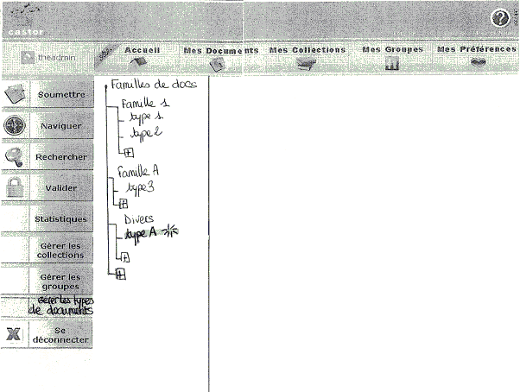

IHM1 :Page d’arrivée sur l’outil d’administration des types de document

Use case2 : Gérer une famille de types de documents

Résumé :

Ce use case explique comment les gestionnaires vont utiliser le sous-système dans le but de créer ou supprimer une famille de types de documents.

NB : Par défaut une famille de types de documents sera automatiquement créée : la famille «Divers ».

Pré-condition :

Avoir ouvert l’outil.

Post-condition :

Déroulement nominal :

Créer une famille de types de documents :

On se place en bas de l’arborescence sur le « plus ». ( ⇒Cf. IHM2) Dans ce cas, une fenêtre apparaît, le gestionnaire doit alors préciser le nom de la famille.
A ce stade, on peut choisir d’ajouter dans cette famille des types de documents créés auparavant. Ces derniers seront alors déplacés de leur ancienne famille.
⇒Cf. IHM3 : créer une famille

Exception :

''Création d’une Famille déjà existante'' :
Au cas où l’utilisateur voudrait créer une famille dont le nom existe déjà, un message d’erreur l’avertira et empêchera la validation de « doublons ».

Modifier une famille de types de documents :

On distingue alors deux cas :
    - Si la famille est publiée dans CASTOR : alors il est impossible de modifier cette famille
    - Sinon il suffit de se positionner sur la famille que l’on souhaite modifier, une fenêtre apparaît nous proposant entre autre de modifier la famille ( ⇒Cf. IHM2). Une fois ce choix fait, une petite fenêtre contenant toutes les propriétés de la famille apparaît, ces propriétés sont alors modifiables.

NB : la seule modification possible sur une famille est de changer son nom.

Dans le contexte actuel, la modification du « contenu » de la famille n’a pas de conséquences sur CASTOR. Mais dans les évolutions futures, une modification de la famille entraînera une modification dans CASTOR.
⇒Cf. IHM4 : modifier une famille

Exception :

''Modification d’une Famille déjà existante'' :
Au cas où l’utilisateur voudra modifier le nom d’une famille pour mettre un autre nom déjà utilisé, un message d’erreur avertira l’utilisateur et empêchera la validation de «doublons».

Supprimer une famille de types de documents :

On distingue alors deux cas :
    - Si la famille est publiée dans CASTOR : alors il est impossible de supprimer cette famille.
    - Sinon il suffit de se positionner sur la famille que l’on souhaite supprimer, une fenêtre apparaît nous proposant entre autre de supprimer la famille ( ⇒Cf. IHM2). Une fois ce choix fait, il faut confirmer notre volonté de supprimer la famille.
⇒Cf. IHM5 : supprimer une famille

Besoin IHM :
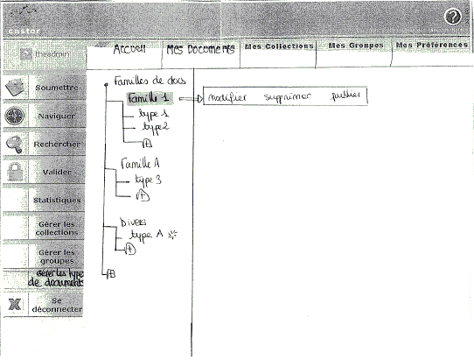

IHM2 :Choix lorsque l’on sélectionne une famille
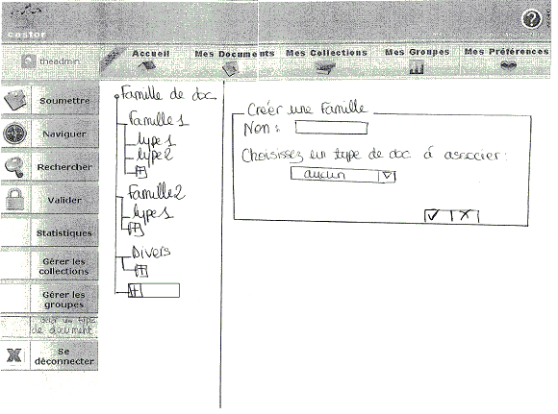

IHM3: Créer une famille
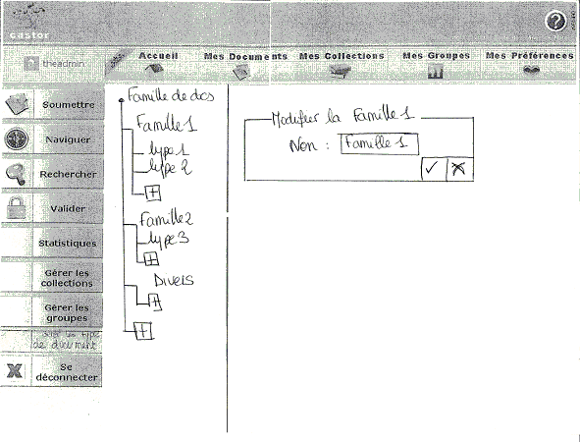

IHM4 : Modifier une famille
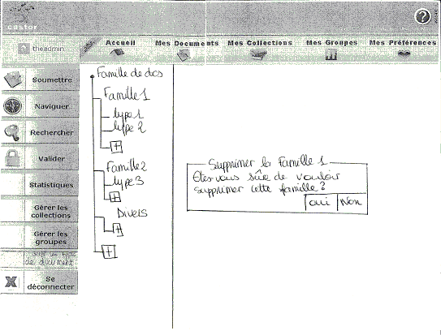

IHM5 : supprimer la famille

Use case3 : Gérer les types de documents

Résumé :

Ce use case explique comment les utilisateurs vont utiliser l’outil dans le but de créer, modifier ou supprimer un type de document, voir les propriétés d’un type de document ou gérer le workflow.

NB : Un même type de document ne peut pas se trouver dans plusieurs familles.
De même, un type de document appartient nécessairement à une famille (par défaut la famille «Divers»).

Pré-condition :

Avoir ouvert l’outil.
Avoir créé une famille de types de documents (facultatif).

Post-condition :

Créer des métadonnées associées à ce type de document.

Déroulement nominal :

Créer un nouveau type de document :

On se place à l’intérieur de la famille à laquelle on souhaite ajouter un type de document ( par défaut la famille divers) et on clique sur le « plus ». (⇒Cf. IHM6 )
Alors, une fenêtre apparaît et le gestionnaire doit alors préciser le nom du nouveau type de document, à quelle famille il appartient ( ce champ sera rempli par défaut), s’il doit être basé sur un autre type de document existant ( c’est à dire reprendre les mêmes métadonnées).
⇒Cf. IHM7 : créer un type de document

Supprimer un type de document :

On distingue alors deux cas :
    - Si le type de document est publié dans CASTOR : alors il est impossible de supprimer le type de document.
    - Sinon il faut se positionner sur le type de document que l’on souhaite supprimer, une fenêtre apparaît, il faut alors choisir « supprimer ». (⇒Cf. IHM6 )
Une fois ce choix fait, il faut confirmer notre volonté de supprimer le type de document.
⇒Cf. IHM8 : supprimer un type de document

Voir les données d’un type de document

Permet de voir des informations sur le type de document, par exemple sa date de publication, le nom du créateur, etc. On se place sur le type de document pour lequel on souhaite voir les données, une fenêtre apparaît, il faut alors choisir « données ». (⇒Cf. IHM6 ). On voit alors toutes les informations concernant le type de document. ⇒Cf. IHM9

Gérer le workflow

Cette fonctionnalité permettra de gérer le workflow relatif à chaque type de document.

Modifier un type de document

Il faut se positionner sur le type de document que l’on souhaite modifier, une fenêtre apparaît, il faut alors choisir « modifier ». (⇒Cf. IHM6 )
A ce moment une nouvelle fenêtre apparaît sur laquelle on retrouve une arborescence représentant le type de document et les métadonnées qu’il contient. (⇒Cf. IHM10 )
A ce stade on distingue deux cas :
    - D’un coté, le type de document est publié dans CASTOR alors il est impossible de modifier le type de document.
    - De l’autre, il faut se positionner en haut de l’arborescence et cliquer sur le type de document, une fenêtre apparaît nous proposant entre autre de modifier un type de document (⇒Cf. IHM6 ). Une fois ce choix fait, une petite fenêtre contenant toutes les propriétés du type de document apparaît, ces propriétés sont alors modifiables.
⇒Cf. IHM10bis : modifier un type de document
NB : la seule modification possible sur un type de document est de changer son nom.

Besoin IHM :
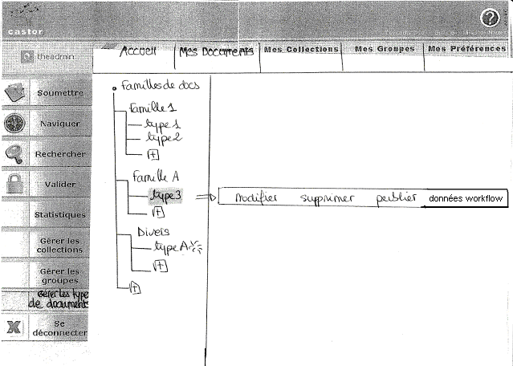

IHM6 : Sélection du type de document

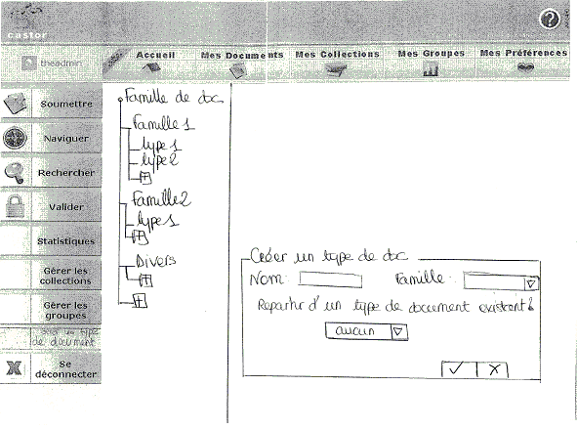

IHM7 : Création d’un type de document
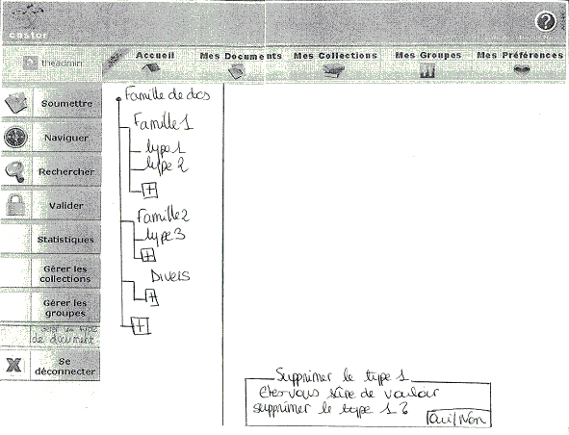

IHM8 : Supprimer un type de document
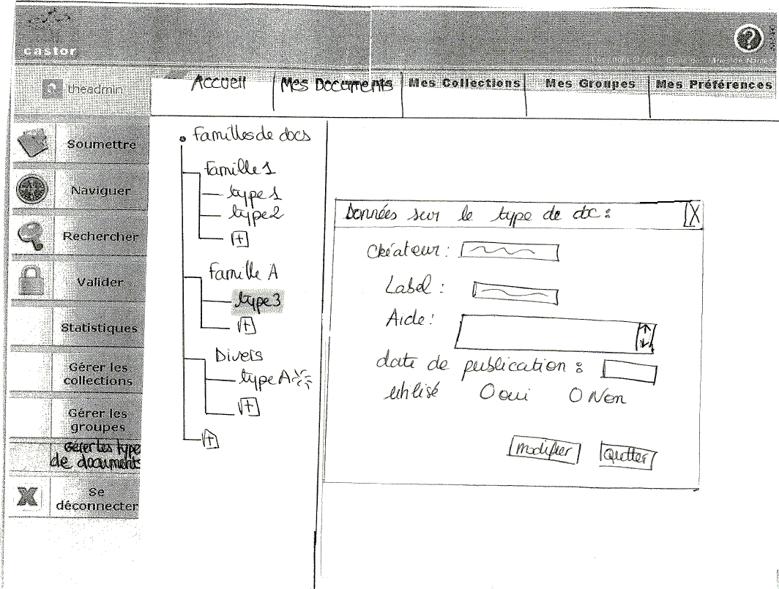

IHM9 : Données sur le type de document
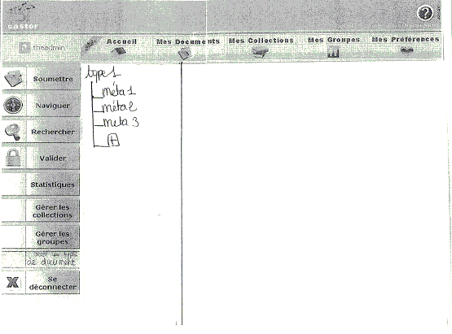

IHM10 : Modifier un type de document
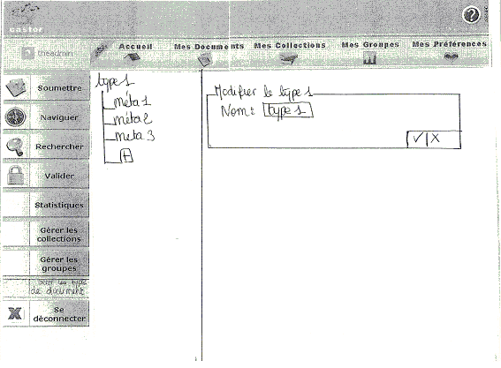

IHM10bis : Modifier le type de document

Use case 4 : Gérer les métadonnées

Résumé :

Ce use case explique comment les utilisateurs vont utiliser l’outil dans le but de créer des métadonnées associées à un type de document, modifier une métadonnée, supprimer une métadonnée ou modifier l’ordre d’affichage des métadonnées.

Pré-conditions :

Avoir ouvert l’outil.
Avoir créé une famille de type de document (facultatif).
Avoir créé un type de document (obligatoire).

Post-conditions :

Avoir sélectionné un type de document dans l’arborescence, une fenêtre apparaît alors nous proposant entre autre de « modifier » (⇒Cf. IHM6), en cliquant sur « modifier », une nouvelle fenêtre apparaît avec dans l’arborescence le type de document et toutes les métadonnées qu’il contient.
⇒Cf. IHM9 : nouvelle fenêtre

Déroulement nominal :

Créer une métadonnée :

Il faut cliquer sur le « plus », une petite fenêtre apparaît ,l’utilisateur doit alors préciser un certain nombre d’informations concernant la métadonnée.
Une fois tous ces champs renseignés, il faut valider la métadonnée.
Notez bien que la création de métadonnées est la seule action réalisable lorsque le type de document correspondant est publié dans CASTOR.
⇒Cf. IHM11 : créer une métadonnée

Exception :

''Entrée de mauvaises valeurs pour les propriétés d’une métadonnée'' :
A chaque validation de métadonnées, tous les champs seront vérifiés.
La validation sera impossible tant que les champs obligatoires ne seront pas remplis.

Supprimer une métadonnée:

A ce stade on distingue deux cas :
    - D’un coté, le type de document est publié dans CASTOR : alors il est impossible de supprimer une métadonnée appartenant à ce type de document.
    - De l’autre, il suffit de sélectionner la métadonnée que l’on souhaite supprimer, une fenêtre apparaît récapitulant toutes les informations sur la métadonnée. (⇒Cf. IHM12 )
Pour supprimer cette métadonnée, il suffit de cliquer sur « supprimer ».
Une fois ce choix fait, il faut confirmer notre volonté de supprimer cette métadonnée.
⇒Cf. IHM12bis : supprimer une métadonnée

Modifier une métadonnée

A ce stade on distingue deux cas :
    - le type de document est publié dans CASTOR : alors il est impossible de modifier une métadonnée appartenant à ce type de document.
    - Sinon il suffit de sélectionner la métadonnée que l’on souhaite modifier, une fenêtre apparaît récapitulant toutes les informations sur la métadonnée. (⇒Cf. IHM12 )
Pour modifier ces informations, il suffit de cliquer sur « modifier ».
S’affiche alors une nouvelle fenêtre sur laquelle les informations sur la métadonnée sont modifiables, il suffit alors de faire les modifications voulues.
Une fois ce choix fait, il suffit de valider les modifications.
⇒Cf. IHM11 : modifier une métadonnée.

Exception :

''Entrée de mauvaises valeurs pour les propriétés d’une métadonnée '':
A chaque validation de métadonnées, tous les champs seront vérifiés.
La validation sera impossible tant que les champs obligatoires ne seront pas remplis.

Gérer l’ordre d’affichage des métadonnées

L’ordre des métadonnées dans l’arborescence correspond à l’ordre d’affichage des métadonnées dans CASTOR.
C’est pourquoi il est nécessaire que les utilisateurs puissent modifier cet ordre.
Il suffit de sélectionner la métadonnée voulue et de la déplacer là où l’on veut qu’elle soit.

Dupliquer une métadonnée

Il suffit de sélectionner la métadonnée que l’on souhaite dupliquer, s’affiche alors toutes les propriétés de la métadonnée et il suffit alors de cliquer sur « dupliquer » et la même métadonnée sera alors créée dans le type de document courant.
⇒Cf. IHM12 : Dupliquer une métadonnée

Copier une métadonnée dans un autre type de document

Il suffit de sélectionner la métadonnée que l’on souhaite copier, s’affiche alors toutes les propriétés de la métadonnée (⇒Cf. IHM12 ) et il suffit de cliquer sur « copier dans » et une fenêtre s’affiche alors dans laquelle on doit choisir dans quel autre type de document on souhaite copier notre métadonnée.
⇒Cf. IHM13 : copier une métadonnée

Besoin IHM :
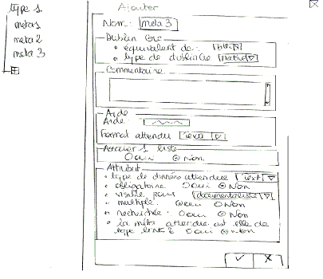

IHM11 : Ajouter une métadonnée
IHM11 : Modifier une métadonnée
(La structure reste la même, seul le contenu des cases sera vide en cas de création)

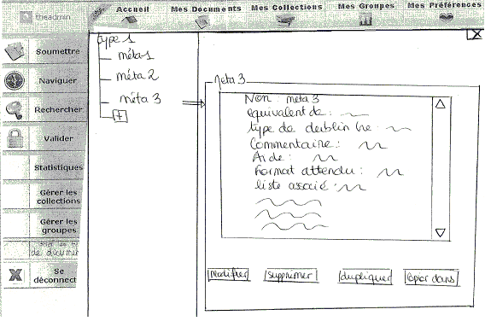

IHM 12: Supprimer une métadonnée
IHM12 :Dupliquer une métadonnée

IHM 12bis: Supprimer une métadonnée

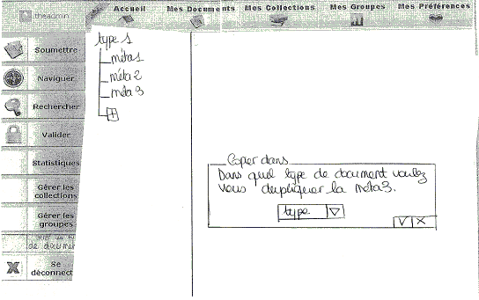

IHM13 : Copier une métadonnée dans un type de document

Use case 5 : Publier un type de document dans CASTOR

Résumé :

Ce use case explique comment les utilisateurs vont pouvoir décider de publier ou non tel ou tel type de document au sein de CASTOR.
Rappel: publier un type de document signifie que celui-ci apparaît dans CASTOR, au moment où l’utilisateur de CASTOR choisit quel type de document il souhaite soumettre.

Pré-condition :

Avoir ouvert l’outil.
Avoir créé une famille de type de document (facultatif).
Avoir créé un type de document (obligatoire).
Avoir créé des métadonnées (facultatif).

Post-condition :

Le type de document sera visible par l’utilisateur de CASTOR au moment de la soumission.

Déroulement nominal :

Il suffit de sélectionner le type de document que l’on souhaite publier, en cliquant dessus une fenêtre apparaît nous proposant entre autre de « publier » le type de document (⇒Cf. IHM14).
Il suffit alors de sélectionner « publier » et un pop up de confirmation nous demande si l’on est sûr de vouloir publier le type de document.
⇒Cf. IHM15 : Publier un type de document
NB : Une fois publié, le type de document ne pas être dé-publié.

Exception :

Besoin IHM :
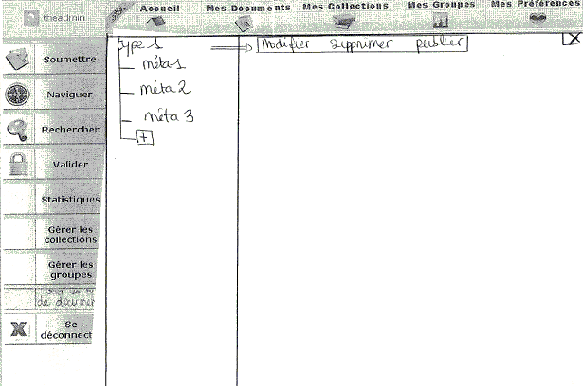

IHM14 : Publier un type de document
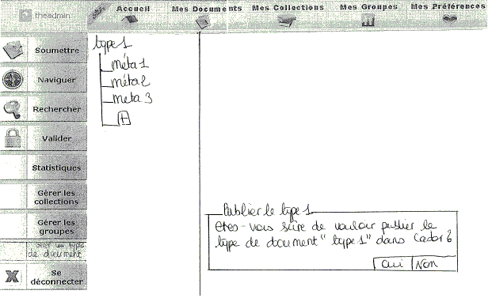

IHM15 : Publier un type de document

Bibliographie

DCMI, 2005 –Dublin Core Metadata Initiative [en ligne]
http://dublincore.org/

François NAWROCKI, 2005 - «Le protocole OAI et ses usages en bibliothèque» [en ligne]
http://www.culture.gouv.fr/culture/dll/OAI-PMH.htm

Improve Instituthttp: Processus de développement RUP, eXtreme Programming, Processus Unifié [en ligne]
http://www.improve-institute.com/decouverte_uml_rup_processus_unifie_extreme_programming_gestion_de_projet_nouvelles_technologies.html

Open Archives, site officiel [en ligne]
http://www.openarchives.org/

Open Archives, 2005 –Repository Explorer [en ligne]
http://re.cs.uct.ac.za/

OCLC, 2005 –OAICat [en ligne]
http://www.oclc.org/research/software/oai/cat.htm

Martin Sévigny, 2003-12-01 – «SDX et le protocole OAI-PMH »
http://www.nongnu.org/sdx/docs/html/doc-sdx2/fr/oai/index.html

Martin Sévigny, 1995 - La norme Z39.50 : un outil essentiel pour l'uniformisation de la recherche d'information [en ligne]
http://www.ebsi.umontreal.ca/cursus/vol1no1/sevigny.html

Anne-Marie.Vercoustre, avril 2000 - Eléments de métadonnées du Dublin Core [en ligne]
http://www-rocq.inria.fr/~vercoust/METADATA/DC-fr.1.1.html

Dublin Core.
Voir glossaire.
Voir glossaire.

